第1章-物質的組成
1－1 物質的分類
1. 純物質與混合物：
物 質 | 純物質 | 混合物
分 類 | 元素、化合物 | 均勻（即溶液）、不均勻
特 色 | ○ 有固定的組成、熔點、沸點、性質  ○ 元素無法再以化學方法分離出其他物質；  化合物只能用化學法分離出元素或其他化  合物  例如：NaCl（熔融）電解電解電解電解Na（正極）＋Cl₂（負極）2H₂O₂MnO22H₂＋O₂ | ○ 由不同純物質混合而成  ○ 組成比例不一定，無固定熔點、沸點  ○ 各物仍保有各物性質  ○ 可用物理或化學方法分離出純物質  例如：加熱燒杯中的海水，水蒸發，硫酸鈣、氯化鈉依序結晶析出
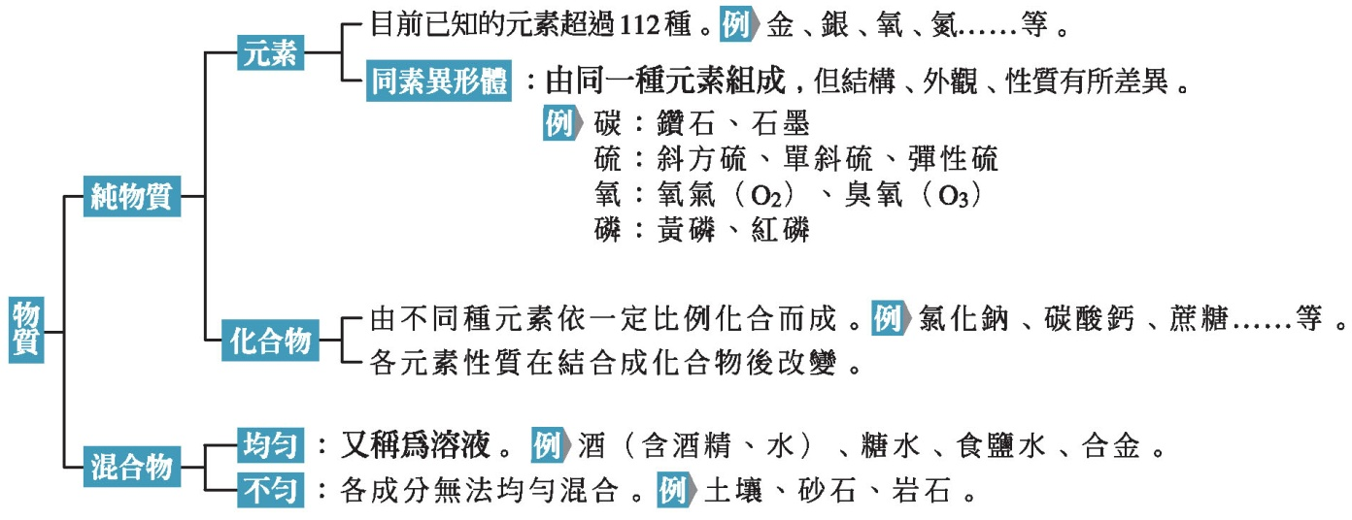
2. 常見純物質的結構：
名稱 | 鑽 石 | 石 墨 | 水 | 石 英 | 食 鹽
結  構  圖 | 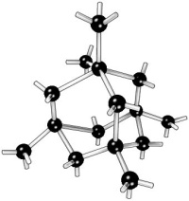 | 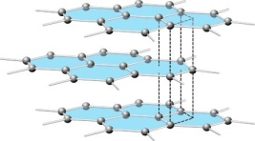 | 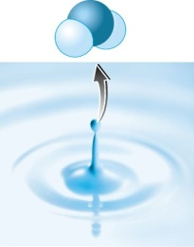 | 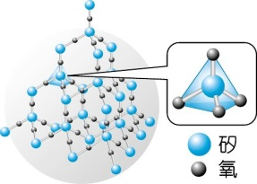 | 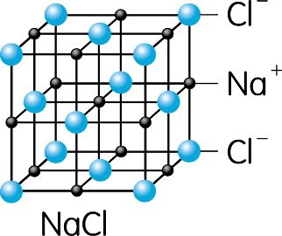
結構 | 三度空間  網狀結構 | 平面網狀結構 | 由 H₂O 小  分子組成 | 由 Si 與 O 組成巨大、連續的結構 | 由 Na＋ 與 Cl－ 組成巨大、連續的結構

例題1 物質的分類
下列物質，哪些為(1)元素？(2)化合物？(3)純物質？(4)混合物？(5)哪些具有固定的熔點及沸點？
(A) H₂O₂ (B)漂白水 (C)黃金 (D) 18K 金 (E)碳六十 (F)黃銅 (G)汽油
(H)鹽酸 (I)草酸
答 (1)(C)(E) (2)(A)(I) (3)(A)(C)(E)(I) (4)(B)(D)(F)(G)(H) (5)(A)(C)(E)(I)
解 (B) 含 NaOCl 或 H₂O₂ 的水溶液。
(D) 純金為 24K，18K 金含有金與銅（金占 ）。
(E) C₆₀ 為 60 個碳原子所組成的球狀分子。
(F) 黃銅為銅與鋅所形成的合金。
(G) 汽油的主要成分為己烷（C₆H₁₄）～ 壬烷（C₉H₂₀）。
(H) 鹽酸為氯化氫（HCl）的水溶液。

類題 1 下列有關常見物質分類的敘述，何者正確？
(A)純水可經由電解生成氫氣及氧氣，所以不是純物質 (B)食鹽由氯化鈉組成，所以是純物質 (C)糖水為純糖溶於純水組成，所以是純物質 (D)不鏽鋼不易生鏽，所以是純物質 【學測】
答 (B)

例題2 物質的組成與性質
下列有關物質組成與性質的敘述，何者正確？
(A)取鈉置於氯氣中，會燃燒生成氯化鈉 (B)碳六十與石墨互為同位素 (C)氧氣與臭氧的結構不同，互為同分異構物 (D)兩種元素只能形成一種化合物 (E)化合物能分解成其成分元素，混合物只能分離成其成分化合物。
答 (A)
解 (B) 碳六十即 C₆₀，與石墨互為同素異形體。
(C) 互為同素異形體。
(D) 例如碳和氧元素可形成 CO、CO₂ 兩種化合物。
(E) 混合物亦可能分離出元素。例如空氣為混合物，可分離出 N₂、O₂ 等元素。

類題 1 下列對於物質的敘述，何者正確？
(A)鑽石與石墨是碳的同素異形體 (B)電解稀硫酸溶液，在正極析出硫 (C)碳酸鈣是化合物，而碳酸飲料是混合物 (D)化合物中，其成分元素的質量比例為一定值 (E)元素無法再以任何化學方法將其分解成其他物質。
答 (A)(C)(D)(E)

例題3 純物質與混合物的判斷方法
實驗桌上有一杯蔗糖水溶液和一杯食鹽水溶液。下列實驗操作，何者適合用來分辨此兩種溶液？
(A)測導電度 (B)測 pH 值 (C)測沸點 (D)看透光度 (E)喝喝看。
答 (A)(C)
解 (A) 食鹽水可導電，純水不導電。
(B) 兩者 pH 值均為 7。
(C) 水有固定沸點。
類題 1 下列何種方法可區別柴油為混合物，乙醇為純物質？
(A)測密度 (B)燃燒 (C)測沸騰的溫度 (D)過濾。
答 (C)

二 混合物的分離
※重點整理：
方法 | 原理或步驟 | 範例 | 圖 示
溶解、  傾析與過濾 | 1. 選擇合適的溶劑，將混合物中的某成分溶解  2. 若不溶物顆粒大，易沉澱，可直接傾析分離不溶物  3. 若不溶物易懸浮，則以濾紙將不溶性成分與溶液分離 | 以傾析法將洗米水與米粒分離 | 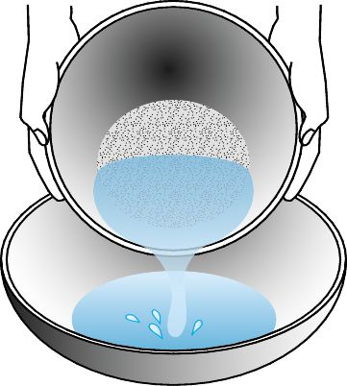
方法 | 原理或步驟 | 範例 | 圖 示
蒸餾（固態溶質與液態溶劑） | 1. 利用物質揮發性之差異，加熱溶液使沸點較低者揮發而出  2. 再將其蒸氣冷凝後收集  3. 此法適合沸點差異較大之溶液 | 紅墨水之蒸餾 | 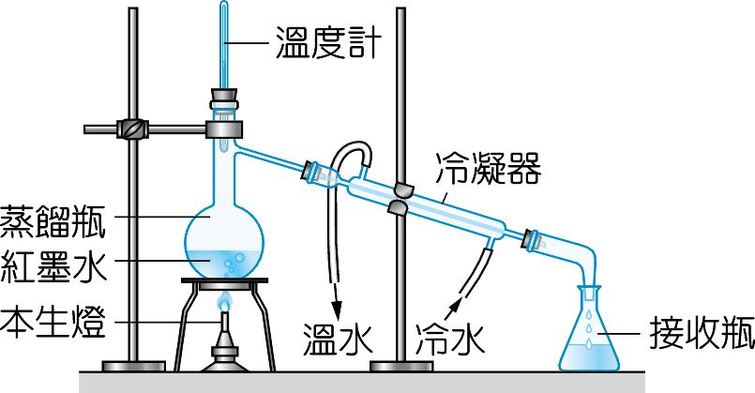
結晶 | 1. 當溶液中的溶劑減少，或溫度改變，可使溶質析出，此現象稱為結晶  2. 將固態混合物以合適的溶劑溶解，再經由過濾與結晶程序，可將物質純化 | 硝酸鉀與食鹽之分離 | 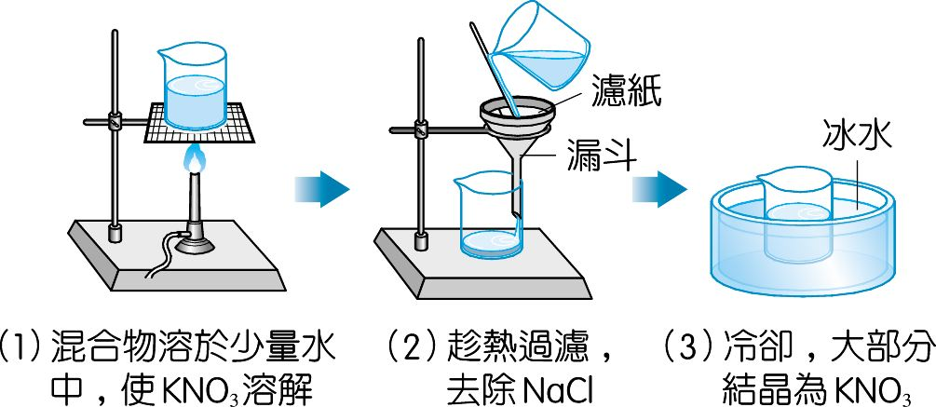
萃取 | ▓ 利用某物質對於兩種互不相溶的溶劑之溶解度差異，而將此物質由溶解度較小的溶劑中，移至溶解度較大的溶劑內，此方法稱為萃取 | 以環己烷萃取水層的碘 | 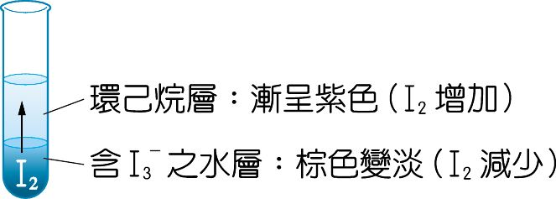
層析 | 1. 利用物質在惰性介質中吸附力之差異而分離的方法，稱為層析  2. 物質與介質間之引力愈強，其移動速率愈慢 | 墨水  層析 | 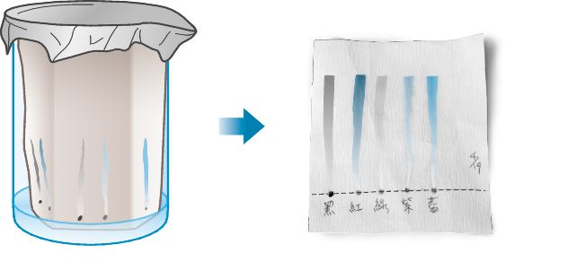

例題4 混合物的分離
混合物的分離法有：(A)過濾；(B)蒸餾；(C)分餾；(D)結晶；(E)層析；(F)萃取。下列各混合物的分離，可採上述何項方法？
(1) 由食鹽水中分離出氯化鈉。（選最簡單者）
(2) 由紅墨水中分離出水。
(3) 由綠色樹葉中分離出葉綠素。
(4) 由藍原子筆液中分離出不同色素。
(5) 由沸點相近的苯、甲苯溶液中，分離出苯。
(6) 由混濁泥水中，分離出泥沙。
答 (1)(D) (2)(B) (3)(F) (4)(E) (5)(C) (6)(A)

類題1 下列有關混合物分離的敘述，何者正確？
(A)蒸餾、分餾是利用物質狀態變化來分離混合物 (B)蒸餾是利用沸點不同而分離物質 (C)分餾所得的物質常為混合物 (D)工業上應用蒸餾技術來精煉石油
(E)將環己烷加入含碘的水溶液中，許多碘會移至環己烷層，此現象稱為層析。
答 (A)(B)(C)

小試身手 1-1 物質的分類
一、單一選擇題
（ (B) ）1. 分餾石油，是利用不同成分間何種性質的差異？
(A)熔點 (B)沸點 (C)密度 (D)化學性質。
（ (C) ）2. 當一純物質被分析得知含有碳與氯時，此純物質必可將其分類為下列何者？
(A)元素 (B)混合物 (C)化合物 (D)溶液。
（ (B) ）3. 物質甲的熔點為 340 °C，電解熔融態甲時，可以在正、負兩極獲得不同的物質，則甲為下列何者？
(A)元素 (B)化合物 (C)溶液 (D)金屬。
（ (A) ）4. 下列何者為元素？
(A)碳六十 (B)酒精 (C)汽油 (D)氨。
（ (C) ）5. 下列物質中，何者僅含有一種分子？
(A)海水 (B)鹽酸 (C)葡萄糖 (D)水銀。
（ (B) ）6. 下列何者不是純物質的特性？
(A)有一定的熔點與沸點 (B)僅由單一元素組成 (C)用物理方法不能分出本身以外的物質 (D)有一定的密度與結構。
（ (B) ）7. 下列對於物質的敘述，何者正確？
(A)石油是混合物，而汽油是化合物 (B)鑽石是純物質，但不是化合物 (C)葡萄糖水是由葡萄糖和水組成的純物質 (D)鹽酸是實驗室常見的化合物。
二、多重選擇題
（(C)(D)(E)）1. 下列何者屬於均勻混合物？
(A)花崗岩 (B)土壤 (C)空氣 (D)高粱酒 (E) 18K 金。
（(C)(D)）2. 下列各物質，何者具有固定之沸點？
(A) 92 無鉛汽油 (B)沙拉油 (C)水銀 (D)乙醇 (E)鹽酸。
（(B)(D)(E)）3. 下列有關物質的敘述，何者正確？
(A)純物質都有固、液、氣三相，混合物只有單一相態 (B)純物質都各有其特定的密度，混合物沒有特定的密度 (C)所有元素都有同素異形體 (D)化合物經過適當的化學處理可以分解成其成分元素 (E)混合物經過適當的物理及化學步驟，也可分解成其成分元素。

三、非選擇題
▓ 從下列各項物質中，選出符合(1)∼(5)小題的答案。（以代號表示）
(A)洗髮精 (B)黃磷 (C)鑽石 (D)甲烷 (E)空氣 (F)過氧化氫
(G)光 (H)硫酸銅 (I)電 (J)鋼 (K)碘酒 (L)紅磷
(1) 何者為元素？
(2) 何者為化合物？
(3) 何者為混合物？
(4) 何者不是物質？
(5) 哪些物質互為同素異形體？
答 (1)(B)(C)(L) (2)(D)(F)(H) (3)(A)(E)(J)(K) (4)(G)(I) (5)(B)(L)

1-2 原子與分子
一 化學上的重要定律
重點整理：
 | 提出者 | 年 代 | 內 容
質量守恆定律 | 拉瓦節 | 1771 | 化學反應前、後，各物質質量總和不變
定比定律 | 普魯斯特 | 1799 | 化合物中各元素的組成、質量比一定
原子說 | 道耳頓 | 1802 | 原子不可分割；每種元素的原子各有其一定質量；化學反應是原子的重新排列及組合
倍比定律 | 道耳頓 | 1803 | 由兩元素所組成的不同化合物中，將其中一元素質量固定時，則另一元素的質量成簡單整數比
氣體化合體積定律 | 給呂薩克 | 1808 | 同溫、同壓下，氣體物質在反應時，其體積變化量成簡單整數比
亞佛加厥定律 | 亞佛加厥 | 1811 | 同溫、同壓下，相同體積的任何氣體含有相同數目的分子
關係圖：
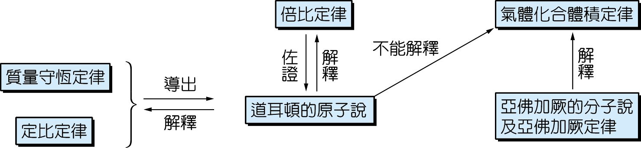
1. 質量守恆定律：
(1) 內容：化學變化前後，反應前各物質質量總和等於反應後各物質質量總和。
(2) 由法國人拉瓦節（Lavoisier）於 18 世紀末提出，他觀察各種物質在密閉系中燃燒前後的質量變化，發現燃燒前各物質的總質量恆等於燃燒後各物質的總質量。拉瓦節被尊稱為「近代化學之父」。

例題1 質量守恆定律
已知 2A＋B →2C，取 2 克 A 和 6 克 B 混合，經充分反應後剩下 2 克 B。回答下列問題：(1)生成 C 多少克？(2) A、B、C 之分子量比為何？
答 (1) 6 (2) 1：4：3
解 (1) 2＋6＝2＋C，C＝6克
(2) 2A ＋ B → 2C 反應質量比為 2M_{A}：M_{B}：2M_{C}＝2：4：6
－2克 －4克 ＋6克 分子量比為 M_{A}：M_{B}：M_{C}＝1：4：3

類題 1 已知 2A＋3B → C，若 A、C 之分子量分別為 12 及 72，則 B 的分子量為何？
答 16

2. 定比定律：
(1) 內容：一化合物無論來源如何，其內各成分元素的質量比，恆為一定值（不一定為整數）。由法國人普魯斯特（Proust）於 19 世紀提出。
(2) 例 不論是氫氣與氧氣燃燒後的水，或是下雨經淨化後的水，均是由 2 個氫原子及 1 個氧原子所組成，即
H₂O 中
(3) 定比定律確認了化合物與混合物的差異：
○ 化合物中各組成元素具有一定質量比，但混合物的組成則可改變。
○ 化合物的性質與其組成元素不同，但混合物則仍保有其組成成分之性質。
(4) 例外：簡式相同的化合物，不遵守定比定律。
例 NO₂、N₂O₄，質量比 N：O 均為 7：16。

例題2 定比定律
取 24 克金屬 M 完全燃燒後，產生 40 克金屬氧化物。回答下列問題：
(1) 該金屬氧化物中，金屬與氧原子的質量比（M：O）為何？
(2) 若 M 之原子量為 24，則該金屬氧化物之化學式為何？
(3) 將該金屬氧化物 10 克還原後，可得金屬多少克？
答 (1) 3：2 (2) MO (3) 6
解 (1) ＝＝ ⇨ M：O＝3：2
(2) 設 M_{a}O_{b}，＝＝ ∴為 MO
(3) 設析出 x 克 M ⇨ ＝＝ ⇨ x＝6（克）

類題 1 某生做以下兩實驗：
(1) 分析某種硫的氧化物，測得硫的質量占 50％。
(2) 將 32 克硫與 50 克氧氣反應，形成 64 克硫之氧化物，剩下未反應的氧氣 18 克。
以上兩實驗用下列何項定律說明最為恰當？
(A)定比定律 (B)倍比定律 (C)質量守恆定律 (D)氣體化合體積定律。
答 (A)

例題3 定比定律
已知 Na、Ca、Al、Ti 在氧化物中的價數分別為＋1、＋2、＋3、＋4。若將 0.40 克上述金屬之一的氧化物還原後，可得該金屬 0.24 克，則該金屬為何？（原子量：Na＝23，Ca＝40，Al＝27，Ti＝48）
答 Ti
解 設金屬 M 的原子量為 A，價數為 x，則金屬氧化物的化學式為 M₂O_{x}。
2：x＝：，得 ＝12，故該金屬為 Ti（原子量 A＝48，價數 x＝＋4）

類題 1 已知 46 克金屬 M 能與 16 克氧化合，則 M 之價數為何？（原子量：M＝23）
答 ＋1

3. 倍比定律：
(1) 內容：兩種元素可以生成兩種或多種化合物時，在這兩種或多種化合物中，若某一元素的質量相等，則另一元素的質量將成簡單的整數比。由英國人道耳頓（Dalton）提出。
(2) 例 由氫與氧構成的化合物：
氫質量相等，O 質量比為 16：8＝2：1。
(3) 條件：在化合物中，至少要有一元素能有兩種以上的結合量（價數）。

例題4 倍比定律 【96 學測】
今有兩種不同元素 X 及 Y，化合為兩個含此兩種元素的化合物。第一個化合物是由 9.34 克 X 和 2.00 克 Y 化合而成，而第二個化合物是由 4.67 克 X 和 3.00 克 Y 化合而成。若第一個化合物的分子式為 XY，則第二個化合物的簡式為下列何者？
(A) X₂Y (B) XY₂ (C) X₃Y (D) XY₃ (E) X₂Y₂。
答 (D)

解 |  | ⇨ |  | ⇨
  化合物 | X：Y
  I | 9.34：2.00
  II | 4.67：3.00
  X | ：Y
  9.34 | ：2.00
  9.34 | ：6.00
  相同
  化合物 | ⇨ | ＝，a＝3 ∴化合物 II 為 XY₃
  X₁Y₁  X₁Y_{a} | ⇨ | ＝，a＝3 ∴化合物 II 為 XY₃

類題 1 元素 A、B 形成 I、II、III 三種化合物，若 2.2 克 I、3.0 克 II、5.4 克 III 中皆含 1.4 克 A，則 I、II、III 之化學式依次可能為下列何組？
(A) A₂B、AB、A₂B₃ (B) A₂B、AB、A₂B₅ (C) AB、A₂B₃、AB₂ (D) AB、AB₂、A₂B₅。
答 (B)

類題 2 下列各物質間，何項具有倍比關係？
(A) CH₄、C₂H₆ (B) CO₂、CO (C) NO、CO (D) CH₄、C₂H₆O (E) CH₃OH、C₂H₅OH (F) O₂、O₃ (G) ¹²C、¹⁴C (H) H₂O、D₂O₂。
答 (A)(B)

4. 道耳頓原子說：
道耳頓根據質量守恆定律、定比定律，提出下述原子理論：
內 容 | 對基本定律的解釋 | 修 正
(1) 所有物質均由最基本的粒子──原子所組成；原子不可再分割 | 定比定律：  因為某化合物中各原子的數量比固定，而同種原子又具有相同的質量，因此遵守定比定律  倍比定律：  在 A₂B、A₂B₃ 兩化合物中，A 原子數相同，亦即質量相等；B 原子數比＝質量比＝整數比（1：3），此即倍比定律 | 原子不是最基本粒子，原子中還有電子、中子、質子
(2) 相同元素的原子，具有相同的性質及質量 |  | 同位素，例如 1H、2H，化學性質相同，但彼此的質量及物理性質不同
(3) 不同元素的原子，其性質及質量不同 |  | 不同的元素可能具有相同的質量，稱為同量素，例如 ¹⁶N、¹⁶O
(4) 不同元素的原子，可以簡單整數比結合成化合物 |  | 不同的元素可能具有相同的質量，稱為同量素，例如 ¹⁶N、¹⁶O
(5) 化學反應是原子的重新排列及組合。化合物分解所得的原子與構成此化合物的原子種類、數目均相同 | 質量守恆定律：  在化學反應過程中，原子只是重新排列，因此反應前後質量不變 | 在化學反應中，原子不產生變化；但在核反應中，某種原子可能會變成另一種原子

例題5 原子說
已知 2A＋B → 2C，若 B 含有 x、y 兩種原子，但 A 不含 x、y，則下列何者不可能為 B 的化學式？
(A) xy₂ (B) x₂y₂ (C) x₂y₃ (D) x₂y₄ (E) x₂y₆。
答 (A)(C)
解 2A＋B → 2C，因為 2C 必為偶數，所以 B 中的原子數總和也要為偶數。
故(A)(C)不合。

類題 1 若 4C₂＋5A₂B₄ → 2A_{x}B_{y}＋8ABC，則 x、y 各為何？
答 x＝1，y＝6

二 分子的概念
1. 氣體化合體積定律（給呂薩克定律）：
(1) 內容：在化學反應中，反應物或產物中的氣體物質，其反應之體積，在同溫、
同壓下，恆成簡單整數比。
(2) 例 在 N_{2(g)}＋3H_{2(g)} → 2NH_{3(g)} 反應中，同溫、同壓下，每消耗 1 升氮氣及 3 升氫氣，產生 2 升氨氣，即反應體積之比為 1：3：2。
(3) 道耳頓試著以原子說來解釋氣體化合體積定律：「同溫、同壓下，同體積之氣體含有同數目的原子」，但結果與原子說中「原子不能分割」抵觸。
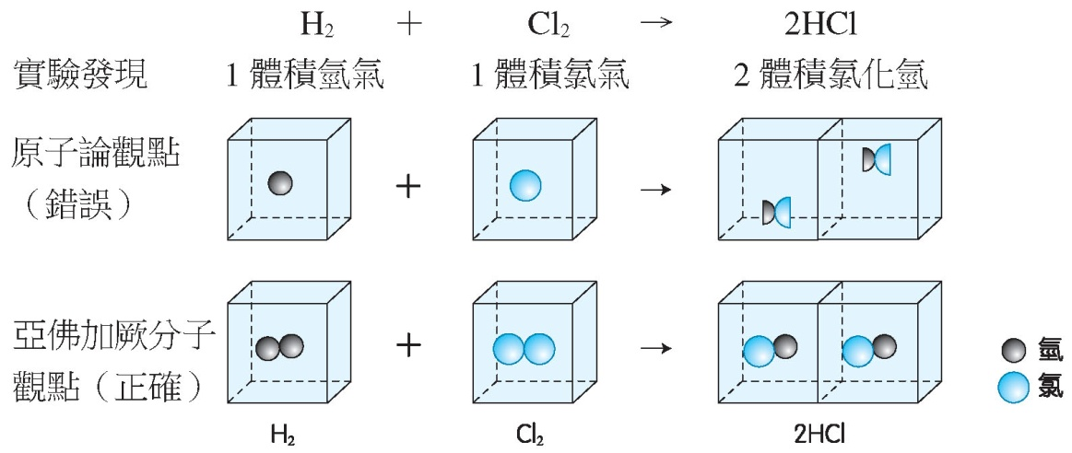
2. 亞佛加厥定律：
(1) 內容：同溫、同壓下，同體積的任何氣體含有同數目的分子，而分子由原子組成，此即亞佛加厥的分子說。
(2) 特色：以分子的概念成功解釋了氣體化合體積定律，他認為氫氣、氯氣都是由兩個原子組成（如上圖）。
(3) 延伸：同溫、同壓下，化學反應式中之係數比＝氣體的分子數、莫耳數、體積之反應量比。
提示係數比非各物剩餘量比。

例題6 氣體化合體積定律
在 25 °C、1 大氣壓下，若將 20 毫升甲烷完全燃燒，回答下列問題：
(1) 需同溫、同壓下的氧氣多少毫升？
(2) 產生同溫、同壓下的二氧化碳多少毫升？
答 (1) 40 (2) 20
解 | CH_{4(g)} | ＋ | 2O_{2(g)} | → | CO_{2(g)} | ＋ | 2H₂O_{()}
 | －20 毫升 |  | －40 毫升 |  | ＋20 毫升

類題 1 下列何項敘述，可以用氣體化合體積定律解釋？
(A)空氣中，氮氣、氧氣之體積比約為 4：1 (B)同溫、同壓下，1 升水所能溶解的氮氣、氧氣之體積比，恆為一定值 (C)電解水所得氫氣、氧氣之體積比為 2：1 (D)室溫下，取 1 升氫氣與 1 升氧氣混合於真空容器內。
答 (C)

例題7 亞佛加厥定律
同溫、同壓下，20 mL 甲氣體（分子式 A₂）與 60 mL 乙氣體（分子式 B₂）完全反應後，產生 40 mL 丙氣體，則丙氣體的分子式為何？
(A) AB₂ (B) A₂B₃ (C) AB₃ (D) AB。
答 (C)
解 依亞佛加厥定律，氣體的反應體積比＝係數比，即可用氣體的反應體積代表其係數。
20A₂＋60B₂ → 40A_{x}B_{y}
再由原子不滅 ⇨ ∴丙為 AB₃，故選(C)

類題 1 同溫、同壓下，取 1 升氮氣、2 升氨氣、3 升氧氣。回答下列問題：
(1) 三者的分子數比為何？
(2) 三者的原子數比為何？
答 (1) 1：2：3 (2) 1：4：3

類題 2 將空氣加熱到 2000 °C，氧與氮即反應，若反應前、後體積不變，則該反應生成之氣體為何？
(A) N₂O (B) NO (C) N₂O₃ (D) NO₂。
答 (B)

三 原子與分子的探討
1. 原子：
(1)為構成物質的最小粒子。
(2)為元素與化學反應的最小粒子。
(3)其性質隨元素的種類而異。
(4)發生化學反應時，原子重新排列組合成新物質。
2. 分子：
(1) 為保留物質性質的最小粒子。
(2) 由原子組成，可分成：
○ 元素態分子 → 由相同元素組成，例 H₂、O₂、N₂。
○ 化合物分子 → 由不同元素組成，例 H₂O、NH₃、HCl。
○ ▓▓
(3) 影響分子性質的因素：
○ 原子種類：例 H₂、O₂，原子種類不同，為不同分子。
○ 原子數目：例 NO、NO₂，氧的原子數不同，為不同分子。
○ 原子排列方式：同分異構物，例 乙醇及甲醚，原子排列方式不同，為不同物質，性質不同。
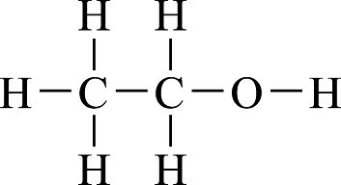  ▲乙醇 | 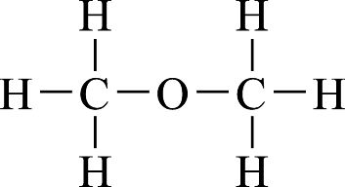  ▲甲醚
3. 原子與分子的關係：

例題8 原子與分子的探討
下列有關原子與分子的敘述，何者正確？
(A)原子的種類、數目相同，則所形成化合物相同 (B)同種類的原子能形成不同的分子 (C)氫原子與氫分子的性質相同 (D)分子由同一種原子組成 (E)分子為具有物質特性之最小微粒。
答 (B)(E)
解 (A)排列方式不同，仍為不同化合物。(B)例如：O₂、O₃。(D)分子可以是化合物。

類題 1 下列有關原子與分子的敘述，何者正確？
(A)分子由原子組成，而分子中所含原子種類數目不同時，分子的性質不同 (B)兩種元素的原子只能形成一種化合物 (C)分子保留物質之特性 (D) I₂ 分子之化性與 I 原子不同 (E)由種類、數目相同的原子組成之兩分子，若原子排列方式不同，分子的性質仍然相同。
答 (A)(C)(D)

小試身手 1-2 原子與分子
基礎題
一、單一選擇題
（ (B) ）1. 關於質量守恆定律，下列何項解釋最為恰當？
(A)化學反應中，分子種類不變 (B)化學反應中，原子的種類、個數均未改變 (C)化學反應前、後，能量不變 (D)同溫、同壓下，同體積的氣體含有同數目的分子。
（ (C) ）2. 分析 2 種氮的氧化合物 I 及 II：在 I 中，氮與氧的質量比為 7：4；而 28 克的氮氣可與氧氣生成 60 克的 II。上述的實驗分析可說明下列何項定律？
(A)質量守恆定律 (B)定比定律 (C)倍比定律 (D)亞佛加厥定律。
（ (D) ）3. 已知在 BaO 及 BaO₂ 中，Ba 的重量百分組成分別為 a％及 b％，則 a 與 b 之關係式為何？
(A) a＝ (B) a＝ (C) b＝ (D) b＝。
（ (C) ）4. 有一烷類化合物，完全燃燒後會產生 9 升的二氧化碳及 10 升的水蒸氣，則下列何者為此化合物最有可能的分子式？
(A) C₇H₁₆ (B) C₈H₁₈ (C) C₉H₂₀ (D) C₁₀H₂₂。 【91 指考】
（ (A) ）5. 由於 1 克氫氣可和 8 克氧氣形成 9 克水，所以道耳頓認為水分子的分子式為 HO，而氧的原子量為 8。假若 11 克鈾的氧化物中含有 10 克鈾，則根據道耳頓的理論，下列哪一項敘述是正確的？
(A)鈾的氧化物應該是 UO，鈾的原子量是 80 (B)鈾的氧化物應該是 UO₂，鈾的原子量為 240 (C)鈾的氧化物應該是 U₂O₃，鈾的原子量為 240 (D)鈾的氧化物應該是 U₃O₈，鈾的原子量為 80。 【92 學測補考】

二、多重選擇題
（(A)(B)(C)）1. 道耳頓的原子說可以說明下列哪些定律？
(A)定比定律 (B)倍比定律 (C)質量守恆定律 (D)給呂薩克定律 (E)亞佛加厥定律。
（(B)(C)）2. 在常溫、常壓下，同體積的下列物質，哪幾項含有同數目的分子？
(A) Ag (B) Ne (C) O₂ (D) NaCl (E)溴。
（(A)(B)(C)）3. 分子之性質與下列何者有密切關聯？
(A)原子數目 (B)原子種類 (C)原子的排列方式 (D)原子重量 (E)分子重量。
（(A)(D)）4. 下列敘述，何者可以說明定比定律？
(A)氧化銅可以由銅氧化而得，亦可由碳酸銅加熱分解而得 (B)碳有兩種同素異形體 (C)硫的氧化物有 SO₂ 與 SO₃ (D) 18 克水含有 16 克氧；180 克水含有 160 克氧 (E)在 NO₂ 中，N 與 O 質量比為 7：16，而在 N₂O₅ 中則為 7：20。
（(A)(D)(E)）5. 已知 1 體積 A 氣體與 2 體積 B 氣體化合成 2 體積 C 氣體，若 x、y、z 分別代表 1 分子 A、B、C 所含的原子數，則下列敘述何者正確？
(A) x 必為偶數，y 可為偶數或奇數 (B) x、y 均為偶數 (C)若 x 為奇數，則 y 必為偶數 (D) x＋y＞z (E) x＋2y＝2z。
（(C)(E)）6. 在常溫、常壓下，將 20 升甲烷與 250 升空氣混合後完全燃燒，然後回至原狀況，下列敘述何者正確？
(A)消耗氧氣 20 升 (B)消耗空氣 40 升 (C)產生二氧化碳 20 升 (D)產生水 40 升 (E)最後剩餘氣體 230 升。
三、非選擇題
1. 已知 2A＋B → 2C，取 2 克 A 和 4 克 B 混合，若 A、B 恰可完全反應，則：
(1) 可生成 C 6 克。
(2) A、B、C 之分子量比為 1：4：3 。
2. 已知兩純物質 I 和 II，均由元素 A 與 B 組成。2.25 克化合物 I 中含有 0.90 克 B，化合物 II 中 B 的重量百分組成為 60％，由此資料，回答下列問題：
(1) 若 A 元素重量固定時，則 B 元素的重量比為 4：9 。
(2) 若 II 的化學式為 A₂B₃，則 I 的化學式為 。
(3) 在 A₂B₃ 中，A 與 B 的質量比為 7：12，則在 A₂B 中，A 與 B 的質量比為
7：4 。
【日大】

進階題
（ (B) ）1. 下列各氣相反應在定溫、定壓下進行，則何項反應前、後氣體密度不變？
(A) N₂O_{4(g)} → 2NO_{2(g)} (B) N_{2(g)}＋O_{2(g)} → 2NO_{(g)} (C) N_{2(g)}＋3H_{2(g)} → 2NH_{3(g)} (D) H_{2(g)}＋I_{2(g)} → 2HI_{(s)}。
2. 取 30 克某化合物，經分析其含有 5 克元素 A，9 克元素 B，餘為元素 C。若取 4 克 A、3 克 B 與 10 克 C，所製得之此化合物重量應為 10 克。
1-3 原子量與分子量
一 原子量
1. 原子量標準：
(1) 1961 年，國際純化學應用化學聯合會（International Union of Pure and Applied Chemistry，簡稱 IUPAC）以 ¹²C 為標準
¹²C=12 amu（atomic mass unit，原子質量單位）
即 1 個 ¹²C 原子的質量＝12 amu
1 amu＝×（1 個 ¹²C 原子的質量）
至於 1 amu 為多少克呢？【詳見重點三（P.22）】
提示 ¹²C 原子量＝12，表示 1 個 ¹²C 原子的質量為 12 amu，1 莫耳 ¹²C 原子的質量為 12 克。
2. 其他元素之原子量：
(1) 求法：某元素的原子量是同數目的該元素原子與 ¹²C 原子的相對質量。
(2) 範例：已知等數目的氧-16（¹⁶O）原子之質量為碳-12（¹²C）的 1.332908 倍，則
¹⁶O 的原子量＝12×1.332908＝15.9949（amu）
3. 元素的平均原子量：
(1) 大部分元素有同位素，而且因化學性質相同，在自然界中均混合在一起。
(2) 各元素同位素在自然界中的存量百分比不同，例如氫有 1H（原子量＝1.0078）、 2H（原子量＝2.0141）、3H（原子量＝3.0161）三種同位素，存量分別為 99.985％、0.015％、10^{－7}％。今若取 1 莫耳氫原子測其原子量，其值絕對不可能是三者的算數平均數，因為 1H 所占的比例極大，可以預期測得的氫原子量會最接近 1。所以，同位素的平均原子量應採用「加權」的算法才合理。
(3) 元素的平均原子量 ¯
¯＝A₁X₁＋A₂X₂＋……
例 以氫為例，其平均原子量：
¯＝1.0078×99.985％＋2.0141×0.015％＋3.0161×10^{－7}％
＝1.0080（amu）
(4) 在週期表中所列各元素的原子量，都是平均原子量；其數值均含小數位。

例題1 平均原子量
已知硼原子的平均原子量為 10.81 amu，硼原子乃由原子量為 10.01 的 ¹⁰B 和原子量為 11.01 的 ¹¹B 兩種同位素所組成，則 ¹⁰B 所占硼原子的百分率為下列何者？
(A) 20％ (B) 30％ (C) 70％ (D) 80％。
答 (A)
解 設 ¹⁰B 占 x，¹¹B 占（1－x）
10.01×x＋11.01×（1－x）＝10.81
⇨ x＝0.2＝20％
類題 1 鎂有 ²⁴Mg、²⁵Mg 及 ²⁶Mg 三種同位素，原子量分別為 24、25、26。若 ²⁵Mg 與 ²⁶Mg
的存量百分率相等，而鎂的原子量為 24.3，則 ²⁴Mg 的存量百分率為何？
(A) 50％ (B) 60％ (C) 70％ (D) 80％。
答 (D)

二 分子量
1. 定義：分子中所含原子的原子量總和，稱為分子量。
2. 範例 H₂O 分子量＝1.008 amu×2＋16.00 amu×1＝18.02 amu
提示 H₂O 分子量＝18，表示
⇨ 1 個 H₂O 分子＝18 amu
⇨ 1 莫耳 H₂O 分子＝18 克

三 莫耳
1. 莫耳（mole）：
(1) 定義：1 莫耳為 12 克 ¹²C 所含的原子個數，其值為 6.02×10²³。故凡含有 6.02×10²³ 個粒子（如分子、原子）的數量，均稱為 1 莫耳。科學家為了方便計算數量龐大的粒子，因而訂定了莫耳這個計數單位。
(2) 範例：
2. 亞佛加厥數（N_{A}）：N_{A}＝6.02×10²³
3. 莫耳質量：
(1) 定義：1 莫耳物質所具有的質量，稱為該物質的莫耳質量。
(2) 範例
提示 原子量、分子量的表示法各有三種：
分 類 | 無單位 | 1 個原子、分子質量 | 莫耳質量
¹²C 原子量 | ¹²C＝12 | ¹²C＝12 amu | ¹²C＝12 克∕莫耳
H₂O 分子量 | H₂O＝18 | H₂O＝18 amu | H₂O＝18 克∕莫耳
4. 原子質量單位（amu）與克的換算：
(1) 1 amu＝×（1 個 ¹²C 原子的質量）
＝×（ 克）＝ 克
＝ 克＝1.66×10^{–24} 克
(2) 1 個 12C＝12 amu
⇨（6 個中子＋6 個質子）的質量12 個中子的質量12 個質子的質量12 amu
⇨ 1 個質子（H＋）的質量1 個中子的質量1 amu
1 個電子的質量 amu
提示 這就是為什麼某元素的質量數數值約等於其原子量的原因。
例 14N 有 7 個質子、7 個中子，其原子量7＋7＝14（amu）＝質量數
5. 莫耳體積：
(1) 定義：1 莫耳物質所具有的體積，稱為該物質的莫耳體積。
(2) 特定狀態下，氣體的莫耳體積：

6. 莫耳數計算：
分 類 | 莫耳數（n）計算
由粒子數 N | n＝
由重量 W（克） | n＝，M：莫耳質量
由莫耳濃度 | n＝C_{M}×V（升）
由氣體體積 V | n＝（STP 下）  n＝（NTP 下）
※換算：
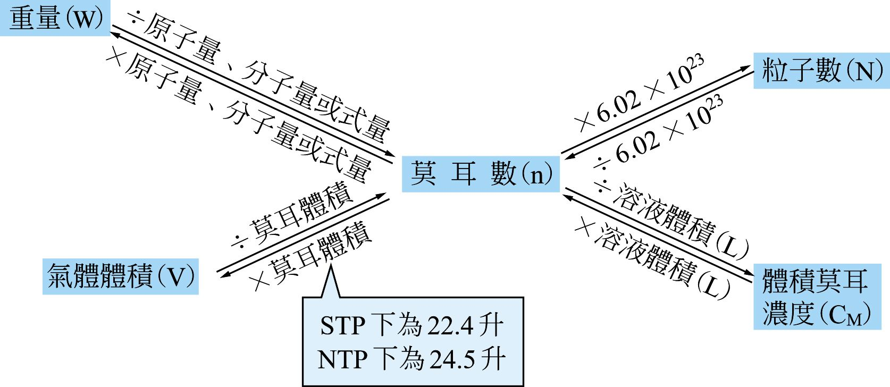
提示 實驗式（見 P.77）的原子量總和稱為式量。

例題2 原子量與亞佛加厥數計算
14N 的原子量為 14，回答下列問題：
(1) 1 個氮原子的質量為多少克？
(2) 1 個氮原子的質量為多少 amu？
(3) 1 莫耳氮原子的質量為多少克？
答 (1) 2.32×10^{－23} (2) 14 (3) 14
解 (1) ＝2.32×10^{－23}（克）
類題 1 下列哪一質點的質量大約為 1 amu？
(A)質子 (B)電子 (C) α 質點 (D) 1 個 ¹²C 的原子核 (E)氧-16 的原子。
答 (A)
類題 2 若將亞佛加厥數改定為 3.01×10²³，則 1 個 ¹²C 之原子質量為多少克？
答 2×10^{－23}

例題3 分子量與亞佛加厥數
今有 H₂SO₄ 分子共 196 克，回答下列問題：（原子量：S＝32）
(1) H₂SO₄ 的分子量為何？
(2) 有多少莫耳 H₂SO₄ 分子？
(3) 有多少個 H₂SO₄ 分子？
(4) 有多少個氧原子？
(5) 有多少個原子？
答 (1) 98 (2) 2 (3) 1.2×10²⁴ (4) 4.8×10²⁴ (5) 8.4×10²⁴
解 (1) 2×1＋1×32＋4×16＝98；(2) ＝2（莫耳）；(3) 2×6.02×10²³＝1.2×10²⁴（個）；
(4) 1.2×10²⁴×4＝4.8×10²⁴（個）；(5) 1.2×10²⁴×（2＋1＋4）＝8.4×10²⁴（個）

類題 1 H₂O 的分子量為 18，則：
(1) 1 個 H₂O 分子的質量為幾克？
(2) 1 個 H₂O 分子的質量為多少 amu？
答 (1) 3×10^{－23} (2) 18

例題4 莫耳數
下列何者可代表 1 莫耳的量？
(A) 32 克硫（S₈）所含硫的原子數 (B) 12 amu 碳 (C) 6.02×10²³ 個氦分子 (D) 0 °C、
1 atm 下，24.5 升氧氣 (E) 10000 毫升 0.1 M 葡萄糖溶液中，所含溶質的量。
提示 在 0 °C、1 atm 下，1 莫耳氣體的體積為 22.4 升；在 25 °C、1 atm 下則為 24.5 升。
答 (A)(C)(E)
解 (A) ×8＝1（莫耳）
(B) 即 1 個碳。
(D) 在 25 °C、1 atm 下，24.5 升的氣體才是 1 莫耳。
(E) 0.1 M×10 升＝1 莫耳
類題 1 下列何者相當於 1 莫耳的量？
(A) 2 升的 2 M 鹽酸溶液中，所含氯化氫的量 (B) 1 大氣壓、0 °C 時，112 升乙炔 (C) 6 克碳與 32 克氧燃燒所產生的二氧化碳 (D)鹽酸（含 2 莫耳 HCl）與足量大理石完全反應，所產生的二氧化碳氣體 (E) 1 克的氫氣。
答 (D)

例題5 原子數多寡比較
下列何者所具有的原子數最多？（原子量：Na＝23，Mg＝24，Ca＝40）
(A) 10^{－23} 莫耳氫原子 (B) 23 amu 鈉原子 (C) 2.4×10^{－22} 克鎂原子 (D) 602 個水分子 (E) 4.0×10^{－21} 克鈣原子。
答 (D)
解 全部換成莫耳數來比較：
(A) 10^{－23} 莫耳
(B) 23 amu 的鈉就是 1 個鈉原子，即 1.7×10^{－24}（莫耳）
(C) ＝10^{－23}（莫耳）
(D) ＝10^{－21}（莫耳）
(E) ＝10^{－22}（莫耳）
故(D)的原子數最多

類題 1 下列何者的 CH₄ 中含有 10N_{A} 個原子？
(A) 10 g (B) 32 g (C) 160 g (D) 2 mol (E) 10 mol。
答 (B)(D)

例題6 由化合物組成求原子量或分子量
在化合物 MCO₃ 中，M 的重量百分率為 40％，求 M 之原子量。
答 40
解 ＝ ⇨ M 之原子量 A＝40

類題 1 哺乳動物的紅血球中，血紅素約含重量百分率 0.33％的鐵，如果血紅素分子量為 68000，則一分子的血紅素中含有幾個鐵原子？（原子量：Fe＝56）
- 3 (B) 4 (C) 2 (D) 5。
答 (B)

小試身手 1-3 原子量與分子量
基礎題
一、單一選擇題
（ (A) ）1. 國際純化學暨應用化學聯合會（IUPAC）在 1961 年所定的原子量標準為何？
(A) ¹²C＝12.0000 amu (B) ¹⁶O＝16.0000 (C)天然碳的平均原子量＝12.0000 amu (D)天然氧的平均原子量＝16.0000。 【日大】
（ (D) ）2. 科學家計畫製造一座「太空電梯」，以探測外太空與火星。支撐這座「太空電梯」的纜繩是一束由十億條、長達十萬公里的奈米碳管所製成，每條奈米碳管含有 7.2×10¹⁷ 個碳原子。估計這束纜繩至少需要多少公斤的碳來製備？
(A) 0.12 (B) 2.40 (C) 7.20 (D) 14.4 (E) 28.8。 【93 學測】
（ (A) ）3. 某有機酸分子之化學式為 C_{n}H_{2n＋1}COOH，已知其 1 分子之質量為 46 amu，則 n 值為何？
(A) 0 (B) 1 (C) 2 (D) 3。
（ (D) ）4. 下列何者具有最多的原子數？（原子量：Cu＝64，Ag＝108，Ca＝40）
(A) 10^{－23} mol Cu (B) 108 amu Ag (C) 6.4×10^{－22} g Cu (D) 4.0×10^{－20} g Ca。
（ (B) ）5. 某種維生素 1 分子中僅含 1 個氧原子，而氧的重量百分率為 5.6％，則其分子量為何？
(A) 234 (B) 286 (C) 247 (D) 378。
（ (D) ）6. 某元素有兩種同位素，一種為 10X，質量為 10.0129 amu，占 19.91％；另一種為 11X，質量為 11.0093 amu，占 80.09％。則元素 X 的原子量為下列何者？
(A) 5.00 (B) 10.01 (C) 10.50 (D) 10.81 (E) 11.01。 【97 學測】
二、多重選擇題
（(A)(D)）1. 下列有關原子量、分子量的各項敘述，何者正確？
(A) 1 amu 被定為 1 個 ¹²C 原子質量的 (B) 1 amu 被定為 1 個 ¹⁶O 原子質量的 (C) 1 amu 被定為 1 個 C 原子質量的 (D) 1 個 CO₂ 分子之質量為 44 amu (E) 1 個 H₂O 分子之質量為 18 克。
（(A)(B)）2. 下列數值，何者為亞佛加厥數？
(A) 0 °C、1 大氣壓下，11.2 升氮氣中，氮的原子數 (B) 12.0 克 ¹²C 所含的原子數 (C) 18.0 克水分解所生成氧的分子數 (D) 44.0 克 CO₂ 所含的原子數 (E) 32 amu O₂ 所含的原子數。
三、非選擇題
1. 今有 220 克 CO₂，回答下列問題：
(1) 有 3.01×10²⁴ 個 CO₂ 分子。
(2) 有 9.03×10²⁴ 個原子。
(3) 在 STP 下，CO₂ 體積有 112 升。
(4) 88 克 CO₂ 含有 1.2×10²⁴ 個 C 原子。

2. 比較下列(a)～(e)五種物質之質量大小：(a) 1 個氧分子；(b) 1 個氮原子；(c) 20 amu 氫原子；(d) 10^{－10} 克銅原子；(e) 10^{－22} 莫耳氦氣。（原子量：He＝4，N＝14）
答 (d) ＞ (e) ＞ (a) ＞ (c) ＞ (b)
3. 比較下列氣體：(A) He；(B) O₂；(C) CH₄；(D) SO₂。回答下列問題：
(1) 等莫耳之各物質，何者分子數最多？
(2) 在 STP 下，等體積之各物質，何者原子數最多？
(3) 在 STP 下，等質量之各物質，何者體積最大？
(4) 等原子數之各物質，何者質量最大？
答 (1)均相等 (2)(C) (3)(A) (4)(D)
進階題（以 * 標示者為多重選擇題）
（ (B) ）1. 取甲、乙、丙三種含 X 元素之揮發性化合物，分析其組成，結果如右表，則 X 之原子量可能為下列何者？
(A) 6 (B) 8 (C) 12 (D) 16 (E) 32。
化合物 | 分子量 | 含 X 之百分率
甲 | 80 | 40
乙 | 100 | 40
丙 | 160 | 50
*（(A)(B)(D)）2. 某元素 X 所形成的五種氣體化合物，在常溫、常壓時，每 24.5 升的重量及其中所含 X 的重量百分比如下表。基於原子說的模型及本實驗的結果，X 的原子量有多種可能，X 的原子量可能為何？
化合物 | 甲 | 乙 | 丙 | 丁 | 戊
重量（克） | 60 | 44 | 44 | 30 | 16
含 X 的重量百分比（％） | 80 | 82 | 27 | 80 | 75
(A) 3 (B) 6 (C) 8 (D) 12 (E) 16。 【91 指考】

1-4 溶 液
一 溶液的組成
1. 定義：均勻的混合物，稱為溶液。
2. 組成：
溶 質 | 溶 劑
(1) 被溶解（產生狀態變化）的物質。例如葡萄糖溶液中，原本為固體的葡萄糖，在加入水後成為液態，所以葡萄糖為溶質  (2) 同狀態時量較少者 | (1) 形成溶液時，狀態不改變者  (2) 同狀態時量多者  (3) 溶液中含水時，水必為溶劑。例如 70％ 酒精溶液，水只占 30％，但水仍為溶劑
3. 溶液的分類：
(1) 依溶劑分：
○ 水溶液（aq）：水為溶劑，為最普遍的溶液，對生物而言是最重要的溶液。
○ 非水溶液：例如碘酒中以酒精為溶劑，稱為酒精溶液。
分 類 | 水溶液 | 非水溶液
範 例 | 汽水、糖水、鹽酸、海水 | 碘酒、沙拉油、油漆
溶 劑 | 水 | C₂H₅OH、CS₂、丙酮、甲苯
(2) 依溶液狀態分：
溶液的種類 | 溶 劑 | 溶 質 | 範 例
氣態溶液 | 氣體 | 氣體 | 空氣、任何氣體的混合物（混合氣體）
氣態溶液 | 氣體 | 液體 | 水溶於空氣、溴溶於空氣
氣態溶液 | 氣體 | 固體 | 萘溶於甲烷、碘溶於空氣
液態溶液  （簡稱溶液） | 液體 | 氣體 | 氨溶於水、氯化氫溶於水
液態溶液  （簡稱溶液） | 液體 | 液體 | 酒精溶於水、溴溶於二硫化碳
液態溶液  （簡稱溶液） | 液體 | 固體 | 食鹽溶於水、碘溶於酒精、碘溶於四氯化碳
固態溶液  （固溶體） | 固體 | 氣體 | 氫氣被鈀吸收
固態溶液  （固溶體） | 固體 | 液體 | 汞溶於鈉（鈉汞齊）
固態溶液  （固溶體） | 固體 | 固體 | 銅溶於金（K 金）、鋅溶於銅（黃銅）⇨合金
例題1 溶液概念
下列對於溶液的敘述，何者正確？
(A)常溫下溶液必呈現液態 (B)將少量鐵粉置入水中並加以攪拌後可形成溶液 (C) 18K 金中，金為溶劑 (D)溶液無固定的熔點或沸點 (E)化合物為一種溶液。
答 (C)(D)
解 (A)三態均可能。(B)鐵粉不溶於水。(E)為純物質。

類題 1 空氣中含有氮、氧、二氧化碳等多種氣體。若將空氣視為氣態溶液，則可以何者為溶劑？
(A)氮 (B)氧 (C)氫 (D)二氧化碳。 答 (A)
二 溶液的濃度
1. 濃度的表示法：
分 類 | 單位 | 意 義 | 計算式 | 溫度影響 | 使用場合
重量百分  率濃度（％） | ％ | 100 克溶液中所含溶質克數 | ×100％ | × | 溶解度
體積莫耳  濃度（C_{M}） | M，mol/L | 1 升溶液中所含溶質莫耳數 |  | ○ | 滴定、滲透壓
百萬分點  濃度（ppm） | ppm | (1) 10⁶ 克溶液中所含溶質克數  (2) 10⁶ 升溶液中所含溶質升數 | (1) ×10⁶ ppm  (2) ×10⁶ ppm | (1) ×  (2) ○ | 稀薄溶液、汙染物濃度
體積百分率  （V％） | ％ | 100 毫升溶液中所含溶質毫升數 | ×100％ | ○ | 有機溶液、酒精濃度
(1) 溫度改變會使溶液體積發生變化，故濃度表示法中有體積項者，其值會因溫度改變而變化。
(2) 百萬分點濃度可以是溶質與溶液之質量比或體積比，對於氣態溶液而言，常用後者。
(3) 稀薄溶液中，溶液重溶劑重。對水溶液而言：
1 ppm＝1 1 1
(4) 在更稀薄溶液中，可用「十億分點濃度」（ppb）：
ppb（part per billion）⇨10⁹ 克溶液中含有的溶質克數
(5) 某些晶體含有結晶水，例如草酸晶體為 H₂C₂O₄‧2H₂O，表示：1 分子晶體中，含有 1 分子 H₂C₂O₄ 及 2 分子H₂O。

例題2 不同濃度表示法的算法
取 16 克 CuSO_{4(s)}，加水配成比重為 1.25 的溶液 200 毫升，求此溶液的各種濃度：
（原子量：Cu＝64，S＝32）
(1) 重量百分率濃度。
(2) 體積莫耳濃度。
答 (1) 6.4％ (2) 0.5 M
解 (1) ×100％＝6.4％ (2) ＝0.5 M

類題 1 當溶液溫度由 25 °C 降至 15 °C 時，下列哪種濃度表示法，其數值會改變？
(A)百萬分點濃度（質量比者） (B)體積莫耳濃度 (C)重量百分率 (D)體積百分率。
答 (B)(D)
類題 2 取 63 克草酸晶體 H₂C₂O₄‧2H₂O，加水配成比重為 1.2 的 H₂C₂O₄ 溶液 500 毫升，\
回答下列問題：
(1) 該草酸晶體含有 H₂C₂O₄ 多少克？
(2) 該溶液的重量百分率濃度為何？
(3) 該溶液的體積莫耳濃度為何？
答 (1) 45 克 (2) 7.5% (3) 1.0 M

例題3 ppm 計量
分析 200 克某汙水試樣，測得 Cu^{2＋} 含量為 0.1 克，則該汙水試樣中含有 Cu^{2＋}多少 ppm？
答 500
解 ＝，x＝500

類題 1 某廠牌醬油瓶的標籤上顯示含對羥基安息香酸（一種防腐劑）200 ppm 以下，若該瓶醬油凈重 1000 克，則表示該瓶醬油含對羥基安息香酸若干克以下？
(A) 0.02 (B) 0.2 (C) 2 (D) 20。 【學測】
答 (B)

2. 濃度的換算：找出溶質重、溶劑重、溶液體積等資料，代入各公式即可求解。
若 給 | 可 設
重量百分濃度 W％ | 溶質 W 克 | 溶劑W克
體積莫耳濃度 a M | 溶液 1 升 | 溶質 a 莫耳
百萬分濃度 a ppm | 溶液 1 升（1 公斤） | 溶質 a 毫克

例題4 濃度換算
市售的濃硫酸，比重為 1.8，重量百分率濃度為 98％，則其體積莫耳濃度為多少 M？
答 18
解 設溶液體積為 1 L
C_{M}＝＝18 M

類題 1 游泳池水常加入氯氣消毒，若池水中氯的濃度為 1 ppm，則其體積莫耳濃度為多少 M？（原子量：Cl＝35.5）
答 1.4×10^{－5}
3. 溶液的稀釋與配製：
(1) 溶液稀釋：
○ 原理：加水稀釋前後，溶質的質量、莫耳數不變。但體積不一定能加成。
○ 計算式：
溶質重：P₁％×W₁ ＝P₂％×W₂ ⇨ P₂％ ＝P₁％×（W：溶液重）
溶質莫耳數：C_{M}1×V₁ ＝C_{M}2×V₂ ⇨ C_{M}2＝C_{M}1×（V：溶液體積）
(2) 配製溶液常用器材：
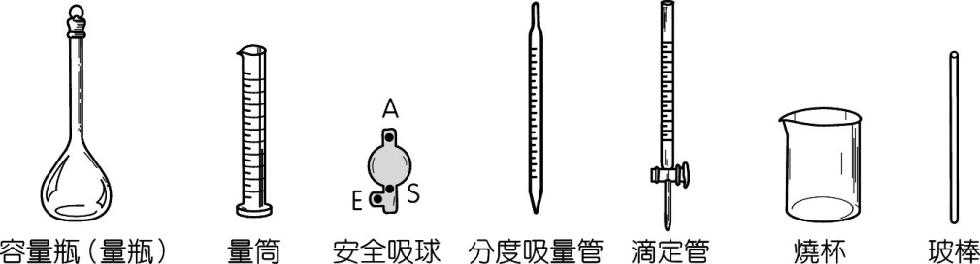
(3) 溶液配製：
○ 固體試樣：以配製 0.01 M CuSO_{4(aq)} 1000 毫升為例。
● 計算所需 CuSO₄‧5H₂O 重：W＝0.01×1×250＝2.5（克）
● 配製：

圖 示 | 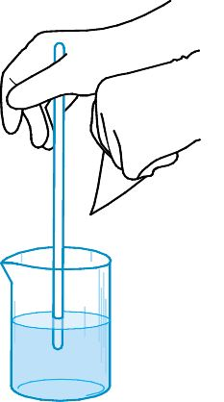 | 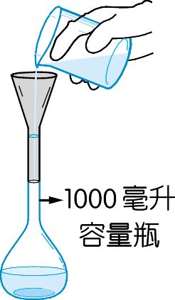 | 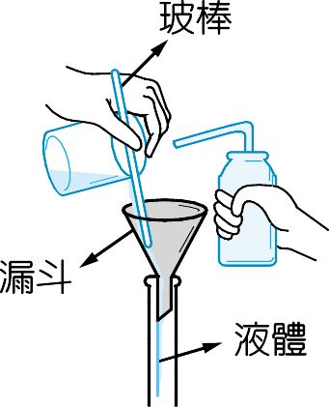 | 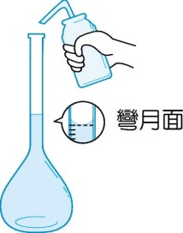 | 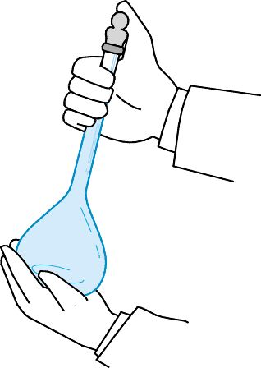
步 驟 | a. 稱取 CuSO₄‧5H₂O 2.5 克置入燒杯中，加水溶解 | b. 倒入 1000 毫升容量瓶中 | c. 以蒸餾水來洗 | d. 加蒸餾水至刻度線 | e. 蓋上瓶蓋，搖盪混合
○ 液體試樣：以配製 1 M 的 HCl_{(aq)} 1000 毫升為例 ⇨ 稀釋法
● 計算所需濃 HCl 體積：濃 HCl_{(aq)} 的濃度為 12 M
C_{M}1×V₁＝C_{M}2×V₂，12×V₁＝1×1，V₁＝ 升＝83.3 毫升
● 配製：步驟 a. 按 A：擠出球內空氣；按 S：吸取溶液；按 E：釋放溶液至待裝容器內。
圖 示 | 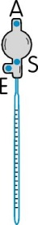 | 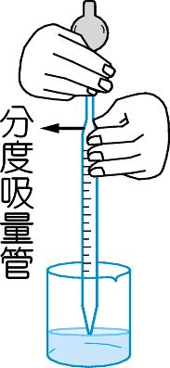 | 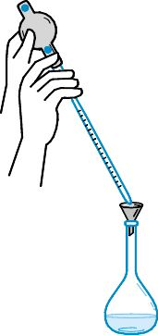 | 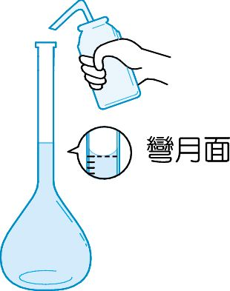 | 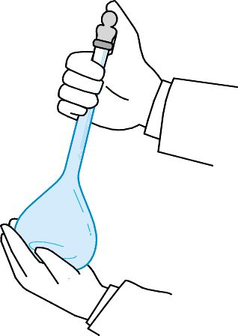
步 驟 | a. 將安全吸球接上分度吸量管 | b. 吸取燒杯內的濃鹽酸 83.3 毫升 | c. 在 1000 毫升容量瓶內先放適量水，再慢慢加入濃鹽酸 | d. 加蒸餾水至刻度線 | e. 蓋上瓶蓋，搖盪混合

例題5 溶液的配製
某生欲配製下列兩種溶液，計算所需物質的量：
(1) 比重 1.2、重量百分率濃度 20％ 的葡萄糖溶液 100 毫升，需溶質多少克？
(2) 1.0 M H₂SO₄ 溶液 5.0 升，需比重 1.8、重量百分率濃度 98％ 的硫酸多少毫升？
答 (1) 24 (2) 278
解 (1) 100×1.2×20％＝24（克）
(2) H₂SO₄ 質量＝V×1.8×98％＝1.0×5.0×98V＝278（毫升）

類題 1 欲用硫酸銅晶體 CuSO₄．5H₂O 配製 0.5 M 硫酸銅溶液，下列配製方法，何者正確？（原子量：Cu＝64，S＝32）
(A)稱取 250 克晶體放入燒杯中，再加 1.0 升水 (B)稱取 80 克晶體放入燒杯中，再加 820 克水 (C)先用適量水使 80 克晶體溶解後，倒入量瓶中加水至溶液恰成為 1.0 升 (D)先用適量水使 125 克晶體溶解後，倒入量瓶中加水至溶液恰成為 1.0 升。
答 (D)

例題6 溶液的混合 【日大】
比重 1.16、含 21.0％ HCl 的水溶液 150 毫升和 6.00 M HCl 水溶液 350 毫升混合，假設體積有加成性，則混合後的鹽酸溶液濃度為多少 M？（原子量：H＝1.0，Cl＝35.5）
(A) 5.2 (B) 5.7 (C) 6.2 (D) 6.7。
答 (C)
解 C_{M}＝6.2（M）

類題 1 欲配製 48％ H₂SO_{4(aq)}，需 200 克 60％ H₂SO_{4(aq)} 和多少克 40％ H₂SO_{4(aq)} 混合？
答 300

三 溶解度
1. 飽和溶液：
(1) 意義：定溫下，定量溶劑所能溶解的溶質已達最大量的溶液，稱為飽和溶液。
(2) 特色：有沉澱物的飽和溶液是一種動平衡狀態。
○ 巨觀：溶液中溶質的質量不變。
○ 微觀：仍有溶解及沉澱現象，且沉澱（結晶）速率 ＝溶解速率0。
○ 證明：在冰糖的飽和溶液中再加入小顆粒冰糖，一段時間後，冰糖的形狀改變。
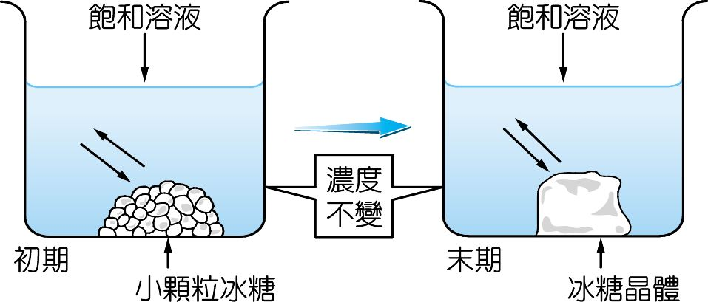
○ 解釋：因為水中糖分子和晶體中的糖分子可能在晶體不同處交換，所以晶體形狀改變。
(3) 配製：將溶質加入溶劑中，一段時間後仍有沉澱物，則此溶液必為飽和溶液。
2. 未飽和溶液：
意義：濃度＜飽和溶液的溶液，即加入溶質還可以再溶解。
3. 過飽和溶液：
(1) 意義：濃度＞飽和溶液的溶液。
(2) 現象：所加入的溶質已超過溶劑所能溶解之最大量，但卻沒有沉澱產生。
(3) 製備：糖、醋酸鈉可經下列方法製備。
在較高溫配製飽和溶液 ⇨ 過濾除去沉澱物 ⇨ 冷卻飽和溶液（避免振盪）
⇨ 過飽和溶液
(4) 性質：為不穩定狀態，利用下列操作，可使過量的溶質沉澱而成為飽和溶液。
例 以醋酸鈉結晶為例：
圖 示 | 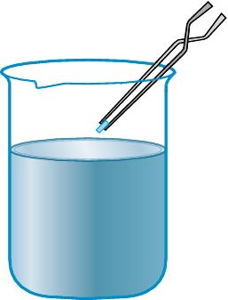 | 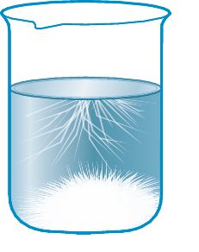 | 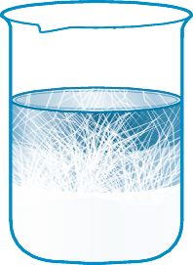
步 驟 | a. 將醋酸鈉晶體放入醋酸鈉過飽和溶液中 | b. 開始產生醋酸鈉結晶 | c. 更多的醋酸鈉結晶析出，形成飽和溶液
(5) 應用：以 AgI 為晶種進行人造雨。
○ 懸浮在空氣中的純水在降至－40 °C 的低溫之下，也並不一定會凝固，這種水為過冷水。
○ AgI 與冰的晶形相似，故可用 AgI 當晶種，以乾冰降低溫度，使過冷的雲氣形成冰晶而降雨。

例題7 飽和溶液
下列有關溶液的敘述，哪些正確？
(A)飽和溶液中，沉澱、溶解速率為零 (B)飽和溶液中，溶液濃度不變 (C)在飽和溶液中加入小顆粒溶質，一段時間後，沉澱物形狀改變 (D)將晶種置入過飽和溶液中，溶質將完全析出 (E)在人造雨中，使用 AgI 作晶種，是因為 AgI 與冰的晶形相似。
答 (B)(C)(E)
解 (D) 應該是過量的溶質析出。

類題 1 下列何者是辨識未飽和溶液、飽和溶液、過飽和溶液的方法？
(A)加入晶種 (B)加熱溶液 (C)以顏色辨識 (D)再加溶劑。
答 (A)

4. 溶解度（s）：
(1) 定義：定溫下，飽和溶液的濃度稱為溶解度。
(2) 表示法：
○ 100 克溶劑能溶解溶質的最大克數：克∕100 克溶劑
○ 100 克溶液能溶解溶質的最大克數：克∕100 克溶液
○ 用體積莫耳濃度表示。
○ 對氣體溶質而言，常用：1 毫升溶劑中可溶氣體的毫升數。
例 20 °C 時，100 克水最多可溶解氯化鈉 37 克（比重 1.2）
⇨ NaCl 溶解度：37 克∕100 克水、37 克∕137 克溶液、5.5 M
例 0 °C、1 大氣壓時，1 毫升水最多可溶解氨 1300 毫升
⇨ NH₃ 溶解度：1300 毫升∕1 毫升水
(3) 溶解程度：
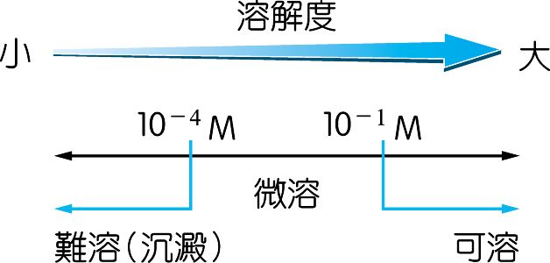
(4) 對於可任意比例互溶的液體而言，例如酒精溶於水，溶解度無限大，無法計算其溶解度。

例題8 溶解度
取 50 克 KNO₃ 置入 50 克水中，並保持溶液的溫度在 40 °C，平衡時，尚有 20 克 KNO₃ 沉澱。在 40 °C 時，KNO₃ 的溶解度為多少克∕100 克水？
答 60
解 ⇨ ⇨ x＝60

類題 1 取 286 克碳酸鈉晶體 Na₂CO₃‧10H₂O，置入 820 克蒸餾水中完全溶解後，恰好得到飽和溶液，則 Na₂CO₃ 溶解度為多少克∕100 克水？（原子量：Na＝23）
答 10.6

5. 影響溶解度的因素：
(1) 溶質與溶劑本性：
○ 同類互溶：一般而言，有機物溶於有機溶劑，無機物溶於無機溶劑。
例 四氯化碳易溶於苯，不易溶於水中。但碘易溶於環己烷，不易溶於水。
○ 大部分鹽類易溶於水，是因為正、負離子受水分子的負、正電端吸引而溶解。以 NaCl 為例：
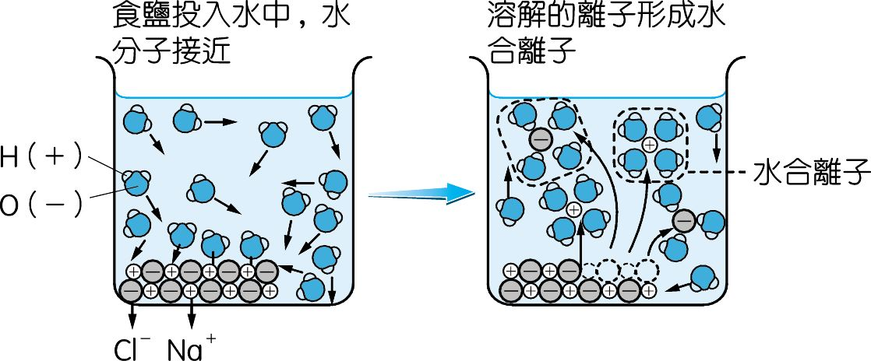
(2) 溫度：
○ 固體：溫度愈高，大部分固體對水的溶解度愈大。
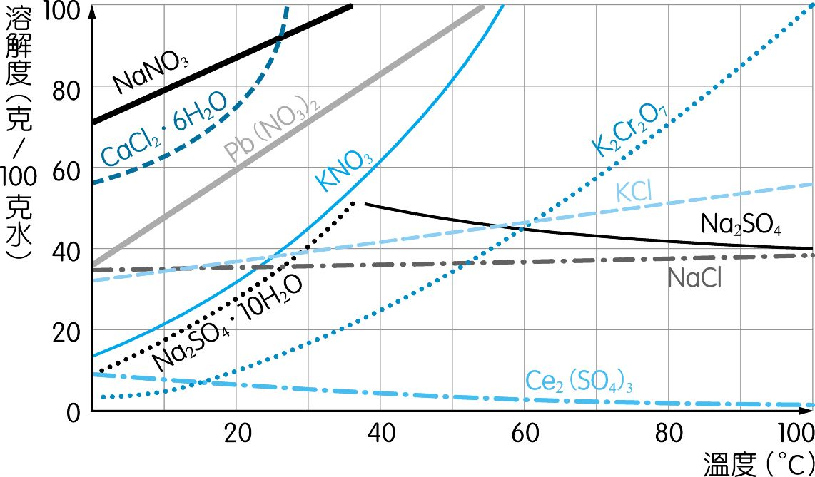
○ 氣體：溫度愈高，所有氣體對水的溶解度均愈小。
提示 物質溶於水若為吸熱反應，則溫度愈高時，物質的溶解度愈大。
(3) 壓力：
○ 固體、液體：壓力對固體、液體的溶解度影響不明顯。
○ 氣體：液面上氣體壓力愈大，該氣體對水的溶解度亦愈大。
提示 高壓、低溫下，氣體的溶解度較大。
例題9 溫度對溶解度的影響
下圖為硝酸鉀、硫酸銅在不同溫度時的溶解度曲線圖。回答下列各題：（原子量：K＝39，Cu＝64，S＝32）
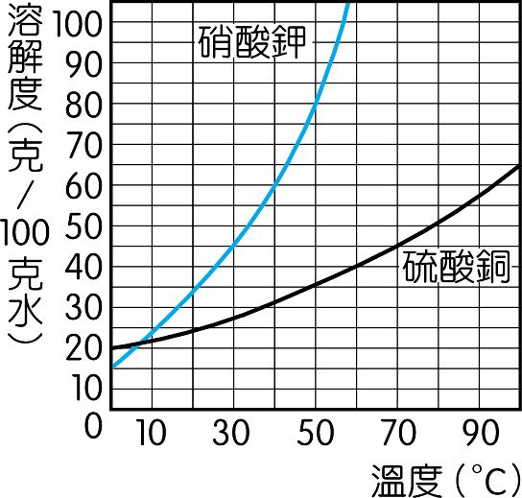
(1) 在 40 °C 時，25 克硝酸鉀溶解於 50 克水中，至少需加入幾克硝酸鉀才能使溶液達到飽和？此時溶液的重量百分率濃度為何？
(2) 在 50 °C 時，將 360 克硝酸鉀飽和溶液冷卻至 30 °C 時，可析出 KNO₃ 多少克？
(3) 將 300 克、80 °C 硫酸銅飽和溶液冷卻至 20 °C 時，可析出硫酸銅晶體（CuSO₄‧5H₂O）多少克？
答 (1) 5，37.5％ (2) 70 (3) 91
解 (1) s＝＝，x＝5（克）；P％＝×100％＝37.5％
(2) 設析出 KNO₃ x 克，s＝＝ ⇨ x＝70（克）
(3) 設析出晶體 x 克，s＝＝ ⇨ x＝91（克）

類題 1 某溫度下，固體溶質 Y 之溶解度曲線如下圖所示。回答下列問題：
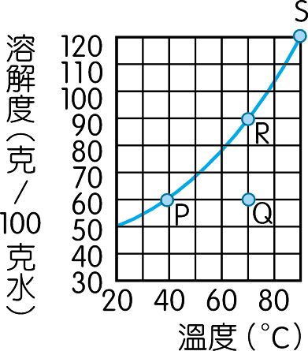
(1) 取 1100 克溶液 S 冷卻到 40 °C，析出溶質 X 若干克？
(2) 欲使溶液 Q 達到飽和，每 1000 克溶液需再加入 Y 若干克？
(3) 將 320 克溶液 P 升溫至 70 °C，需再加入 Y 多少克方能飽和？
答 (1) 300 (2) 187.5 (3) 60

小試身手 1-4 溶 液
基礎題
一、單一選擇題
（ (A) ）1. 下列何者不是溶液的特性？
(A)溶液有一定的組成及沸點 (B)溶液的組成可分為溶質及溶劑 (C)在常溫、常壓下，溶液可以是固態、液態或氣態 (D)溶液不一定是透明的。
（ (C) ）2. 下列有關安全吸球的操作，何者錯誤？
(A)按 A 可擠出球內空氣 (B)按 S 可吸取溶液 (C)同時按 E 及 S 可放出溶液 (D)安全吸球通常與分度吸量管連接使用。
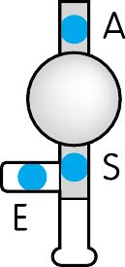

（ (C) ）3. 室溫下，把一小塊缺角的硫酸銅晶體懸掛在飽和的硫酸銅溶液中，經過一段時間，發現這塊晶體完整無缺，這時硫酸銅晶體的質量和硫酸銅溶液的質量有何變化？
(A)均變大 (B)均變小 (C)均不變 (D)晶體質量增大，溶液質量減少。
（ (A) ）4. 將 50 克 CuSO₄‧xH₂O 加 50 克蒸餾水溶解，可配成 40.8％ 的 CuSO₄ 水溶液，則 x 值為何？（分子量：CuSO₄＝160）
(A) 2 (B) 3 (C) 4 (D) 5。
（ (C) ）5. 市面上出現山寨版的「多多」，被驗出含防腐劑「去水醋酸」64 ppm。海綿寶寶每天午餐後都喝一瓶 100 毫升的山寨版多多，則持續一週後，海綿寶寶喝下了多少毫克的去水醋酸？
(A) 6.4 (B) 22.4 (C) 44.8 (D) 57.4。
（ (D) ）6. 某電鍍工廠之廢水中含有重量百分率為 0.05％ 的 Cd^{2＋}_{(aq)}，此廢水中，Cd^{2＋}_{(aq)} 的含量為多少 ppm？
(A) 0.5 (B) 5 (C) 50 (D) 500。
（ (C) ）7. 定溫時，X、Y、Z 三種物質，其溶解情形為：○ 10 克水最多溶解 2 克 X；○ 50 克 Y 的飽和溶液蒸乾可得 5 克 Y；○ Z 可製得 20％ 的飽和溶液。此三種物質溶解度的大小順序為何？
(A) X＞Y＞Z (B) Y＞X＞Z (C) Z＞X＞Y (D) X＞Z＞Y。
（ (B) ）8. 在 25 °C 時，CaCl₂ 在水中之溶解度為 7.5 M，溶液比重為 1.4。則 100 克之純水，可溶解 CaCl₂ 多少克？（原子量：Ca＝40，Cl＝35.5）
(A) 123 (B) 146 (C) 182 (D) 190。
二、多重選擇題
（(A)(B)(D)(E)）1. 下列哪些為溶液？
(A)空氣 (B)無鉛汽油 (C)黃金 (D)糖水 (E)黃銅。
（(B)(D)(E)）2. 下列有關物質的分類與特性，哪些正確？
(A)氨水呈無色透明狀，是一種純物質 (B)鑽石為硬度最大之物質，是一種元素 (C) 24K 金為固態溶液 (D)海水為溶液 (E)汽油沒有一定的沸點，是一種溶液。
三、非選擇題
1. 欲配製 2.00 M 硝酸溶液 250 毫升，需取用 70％ 濃硝酸 45 克。
2. 於 25 °C 時，將 28.6 克 Na₂CO₃‧10H₂O 溶於 1071.4 克純水中，配成比重 1.10 的水溶液。求該溶液的：
(1) 體積莫耳濃度。
(2) 重量百分率濃度。
答 (1) 0.1 M (2) 0.96％
3. 某溶液 200 克中含溶質甲 40％，若於此溶液中再加入甲 20 克即成飽和溶液，則甲之溶解度為 83.3 克∕100 克水。
4. 某先進自來水廠提供 2 ppm（百萬分濃度）臭氧（O₃）殺菌的飲用水，若以純水將其稀釋至原有體積之兩倍，換算成體積莫耳濃度約為 2×10^{－5} M。 【97 學測】

進階題
（ (D) ）1. 將甲醇（CH₃OH，密度 0.8 克∕毫升）600 毫升和水 500 毫升混合，所得溶液中甲醇濃度經測定為 15 莫耳∕升，則甲醇與水混合前和混合後的總體積相差多少毫升？
(A) 0 (B) 39 (C) 66 (D) 100。
2. 欲由重量百分率濃度 98％、比重 1.8 的硫酸，配成重量百分率濃度 49％、比重 1.3 的硫酸 1 升，回答下列問題：
(1) 約需若干毫升的蒸餾水？
(2) 硫酸與水混合後的總體積，較混合前增加或減少多少毫升？（計算至個位數）
提示 從 H₂SO₄ 重量不變下手。
答 (1) 650 (2)減少 11 毫升
3. 將某溫度下的 KNO₃ 溶液 200 克，蒸發掉 10 克水，或向溶液中加入 10 克 KNO₃ 固體，均可使溶液達到飽和。回答下列問題：
(1) KNO₃ 的溶解度為多少克∕100 克水？
(2) 原未飽和溶液的重量百分率濃度為何？
答 (1) 100 (2) 47.5％
4. 在 20 °C 時，無水硫酸銅之溶解度為 20 克∕100 克水，60 °C 時為 40 克∕100 克水。今有 20 °C 硫酸銅之飽和水溶液 120 克，若欲配成 60 °C 的飽和水溶液，回答下列問題：（式量：CuSO₄＝160）
(1) 應再加入 CuSO₄‧5H₂O 40.3 克。
(2) 若不加入溶質，應蒸發掉水 50 克。

